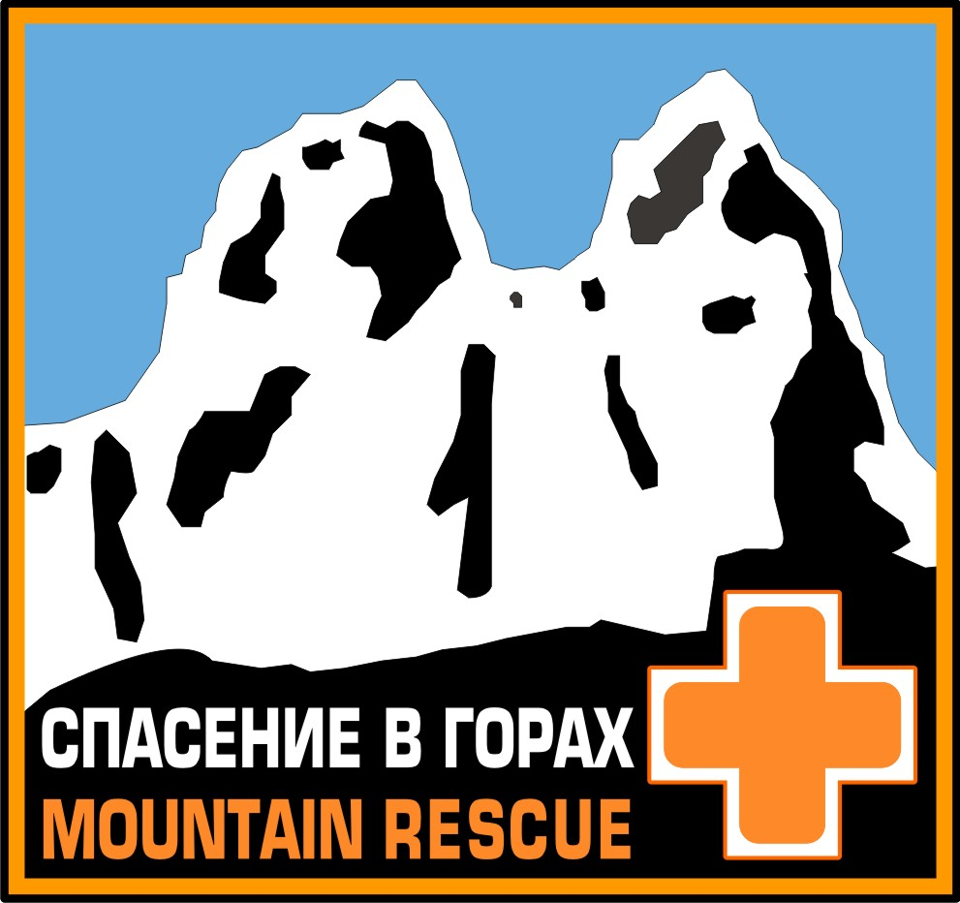
Информация

об организации подготовки альпинистов
на жетон «Спасение в горах»

Организаторы: Федерация альпинизма России
АНО ДПО «Высшая горная школа»
МЧС России

Место: Учебные базы МЧС в Красной Поляне (Сочи) и Цее (Сев. Осетия)

Сроки: 29 апреля – 20 мая 2007 года. Проводится в два этапа:

29 апреля - заезд в Красную Поляну

1 этап – обучение по варианту «Первоначальной программы подготовки спасателей РФ» (29 апреля – 8 мая, 10 дней, база МЧС - Красная Поляна)

9 мая – переезд Сочи - Владикавказ

2 этап – обучение по программе подготовки на жетон «Спасение в горах» (10 мая-20 мая, 10 дней, база МЧС - Цей)

20 мая – награждение, отъезд.

Состав: до 50 человек: 30 - 45 участников и 5 инструкторов

Участники: К участию приглашаются альпинисты с 1 разрядом и выше

Кандидат на участие в УТС сдает в ФАР письменную работу и заполненную анкету (см. также Критерии отбора участников).

Кандидат предоставляет медицинскую справку

При поступлении кандидат сдает зачет по физической подготовке.

Участникам необходимо приехать на место сборов со всем необходимым личным снаряжением. Желательно иметь страховой полис.

Старший тренер Монаенков Е.И. - мс, инстр. I кат., жетон «Спасательный отряд» № 2111, главный специалист отдела аварийно-спасательных формирований Приволжско-уральского регионального центра МЧС России

- после прохождения аттестации и сдачи экзаменов участники получают документы государственного образца (свидетельство о повышении квалификации, удостоверение, книжку и жетон спасателя) и награждаются номерным жетоном «Спасение в горах»;

Финансирование: - участник оплачивает проезд к месту проведения УТС и обратно
- участник оплачивает оргвзнос 5 тыс. руб. В оргвзнос входит оплата проживания, питания, оплата работы преподавателей, атрибутика.

Положения о знаке «Жетон «Спасение в горах»

1. Общая часть
Настоящее Положение устанавливает:
- понятие о жетоне «Спасение в горах» (жетон);
- порядок выполнения требований для награждения жетоном;
- порядок присвоения и лишения жетона.

2. Жетон «Спасение в горах»:
Учрежден Федерацией альпинизма России (ФАР) с целью повышения уровня подготовки спасателей профессиональных аварийно-спасательных формирований и общественных альпинистов-спасателей в обеспечении безопасности альпмероприятий (АМ) и оказания помощи терпящим бедствие в горах.
Имеет вид нагрудного знака с порядковым номером с надписями на русском («Спасение в горах») и английском («Mountain rescue») языках.
Наличие присвоенного жетона является обязательным условием для выпуска альпиниста на первое восхождение по маршруту 6-й категории сложности*.

3. Требования к лицам, награждаемым жетоном
- иметь 1-й разряд по альпинизму;
- сдать экзамен и быть аттестованным комиссией по аттестации аварийно-спасательных служб, аварийно-спасательных формирований и спасателей при органе исполнительной власти субъекта РФ (далее – аттестационная комиссия).
- пройти обучение на специализированном учебно-тренировочном сборе (далее – УТС);

4. Порядок награждения жетоном
После прохождения УТС и сдачи экзамена участнику выдается свидетельство о повышении квалификации установленного образца.
Награждение жетоном «Спасение в горах» производится лицом, уполномоченным ФАР.
Для внесения награжденных жетоном в единый реестр ФАР, организацией, проводившей УТС, на каждого участника в Правление ФАР предоставляются:
- учетная карточка альпиниста
- свидетельство об окончании УТС.
- цветная фотографии 3*4 см (1 шт.)
Альпинисты, награжденные жетоном, а также получившие жетон до момента вступления в силу настоящего положения и прошедшие переаттестацию, включаются в реестр.

5. Ответственность обладателя
Награжденный жетоном несет дисциплинарную ответственность за проступки, несовместимые с данным званием.
Решением Правления ФАР альпинист может быть лишен жетона.

6. Особые случаи
В случае утраты для получения дубликата в Правление ФАР предоставляются:
- заявление с объяснением обстоятельств утраты, ходатайство региональной ФА, цветное фото (3х4) см.
Решения по вопросам, не оговоренным данным Положением, принимаются Правлением ФАР и согласуются с МЧС РФ.

* - настоящее требование вступает в силу с 01.08.2008 г.

Положение о специализированном учебно-тренировочном
сборе по подготовке на жетон «Спасение в горах»

1.Цели
Подготовка к организации и проведению квалифицированных поисково-спасательных работ на всех формах горного рельефа и в иных условиях с использованием альпинистской техники.
Повышение квалификации руководящего состава и участников альпмероприятий (АМ) в деле организации и проведении работ по предупреждению и ликвидации чрезвычайных ситуаций в горной местности.

2. Проводящие организации
Специализированный учебно-тренировочный сбор (далее - УТС) проводятся организациями, уполномоченными Правлением Федерации альпинизма России по согласованию с МЧС РФ.

3. Виды подготовки (обучения) на УТС
Форма обучения - очная.
УТС проводится на местности с наличием всех форм горного рельефа, сроком не менее 10 календарных дней.

4. Требования к руководящему и тренерскому составу
Руководитель сборов - иметь опыт хозяйственного обеспечения АМ.
Старший тренер - КМС, инструктор-методист по альпинизму I категории, имеющий жетон "Спасательный отряд" или являющийся аттестованным спасателем
Ответственный за безопасность (ОБ) - КМС, инструктор-методист II категории, имеющий жетон "Спасательный отряд" или являющийся аттестованным спасателем.
Тренер - КМС, инструктор-методист III категории, имеющий жетон "Спасательный отряд" или являющийся аттестованным спасателем.
Врач - медицинский работник с высшим медицинским образованием.
Старшему тренеру, ОБ и всему тренерскому составу иметь опыт участия и проведения поисково-спасательных и транспортировочных работ в горах.

5. Требования к участникам УТС
Возраст - не моложе 20 лет.
Спортивная квалификация - 1-й разряд по альпинизму.
Кандидат на участие в сборах предоставляет в организацию, проводящую УТС:
- паспорт,
- книжку альпиниста,
- паспорт спортсмена (классификационный билет),
- учетную карточку альпиниста,
- 2 цветных фото 3х4 см.,
- заключение по результатам медицинского освидетельствования о годности к работе в экстремальных условиях¹,
- справку о прохождении обучения по программе первоначальной подготовке спасателя МЧС России;
- заявление в комиссию по аттестации аварийно-спасательных служб, аварийно-спасательных формирований и спасателей при органе исполнительной власти субъекта РФ по месту проведения УТС (далее – аттестационная комиссия).

Прим.:
¹ – медицинское освидетельствование проводится в соответствии с приказом Минздрава РФ № 90 от 14.03.1996 г., формулировка записи «годен к работе спасателем».

6. Программа подготовки
6.1. Проводится по Программе подготовки «Организация и проведение поисково-спасательных работ в горной местности и иных условиях с использованием альпинистской техники».
6.2. Программа подготовки является специально-технической программой дополнительного образования, утверждается Правлением ФАР и согласовывается с Межведомственной комиссией по аттестации аварийно-спасательных формирований, спасателей и образовательных учреждений по их подготовке.

7. Сроки и порядок утверждения сборов
7.1. Документы на утверждение проведения УТС подаются в Правление ФАР не позднее одного месяца до начала работы.
7.2. Перечень подаваемых документов.
- Ходатайство проводящей организации на разрешение проведения УТС.
- Список руководящего и тренерского состава с указанием – ФИО, года рождения, спортивного разряда (звания), инструкторской категории (с номером удостоверения), номера жетона «Спасательный отряд» и (или) удостоверения спасателя, города проживания.
- Список участников с указанием – ФИО, года рождения, спортивного разряда по альпинизму, города проживания.
- Место и сроки проведения УТС.
- Календарный план УТС.

8. Отчетные документы
8.1. Для утверждения итогов УТС проводившая организация в течение месяца с момента окончания направляет в Правление ФАР следующие отчетные документы:
- отчет старшего тренера о выполнении Программы подготовки,
- список работавших тренеров,
- протокол решения аттестационной комиссии,

9. Документы об окончании УТС
9.1. Участникам, окончившим сборы, выдается свидетельство о повышении квалификации установленного образца.

10. Финансирование.
11.1. Финансирование затрат на проведение УТС проводится заинтересованными организациями и (или) из личных средств участников.

11.Особые условия.
11.1. Решения по вопросам, не оговоренным данным Положением, принимаются Правлением ФАР и согластуются с МЧС России.

Программы подготовки
«Организация и проведение поисково-спасательных работ
в горной местности и в иных условиях
с использованием альпинистского снаряжения»

Введение

Программа разработана в соответствии с Конституцией РФ, Федеральным законом «Об аварийно-спасательных службах и статусе спасателей», Федеральным законом «О защите населения и территорий от чрезвычайных ситуаций природного и техногенного характера», «Правилами проведения соревнований и совершения восхождений в горах» Росспорта РФ, решениями ежегодной Конференции и Правления Федерации альпинизма России и регламентирует дополнительную специально-техническую подготовку общественных альпинистов-спасателей и руководителей альпинистских мероприятий.

Настоящая программа является дополнительной специально-технической и разработана в соответствии с «Программой первоначальной подготовки спасателей РФ» от 25.02.1999 г.

Проводящими организациями могут быть конкретизированы и расширены некоторые разделы, внесены дополнительные вопросы, особенно при проведении практических занятий и тренировок.

Расчет часов по предметам обучения программы подготовки спасателей (всего 100 часов)
№ | Дисциплина | Обучение, часы
№ | Дисциплина | всего | теория | практика
1 | Поисково-спасательные работы в горной местности и иных условиях с использованием альпинисткой техники | 90 | 32 | 58
2 | Медицинская и психологическая подготовка¹ | 10 | 5 | 5
Итого |  | 100 | 42 | 58
Прим.:
¹ - При проведении занятий по медицинской и психологической подготовке учитываются знания, полученные при теоретических и практических занятиях по «Программе подготовке альпинистов», утвержденной ФАР.

2. Перечень разделов, тем и видов занятий программы подготовки спасателей
Наименование разделов и тем | Всего учеб. часов | В том числе
Наименование разделов и тем | Всего учеб. часов | Теория | Практика | Самостоят

РАЗДЕЛ 1. БЕЗОПАСНОСТЬ В АЛЬПИНИЗМЕ 4

Тема 1. Статистика несчастных случаев в горах. - - 1
Учебные вопросы:
- Анализ данных СТК ФАР
Тема 2. Особенности гор и возникновения опасностей в горах. 1 - -
Учебные вопросы:
- Опасности, обусловленные природой гор
- Опасности непогоды и высокогорного климата
Тема 3. Анализ технических приемов в горах, при которых происходят 2 - -
несчастные случай.
Учебные вопросы:
- Объективные и субъективные причины несчастных случаев в горах
- Ошибки при вязании узлов
- Ошибки при движении по скалам
- Ошибки при движении по снегу и льду
- Ошибки при организации страховки и самостраховки
- Ошибки при спуске по веревке
РАЗДЕЛ 2. ОРГАНИЗАЦИЯ И СТРУКТУРА СПАСАТЕЛЬНОЙ
СЛУЖБЫ В ГОРАХ В РОССИИ И ЗА РУБЕЖОМ 3
Тема 1. Организация профилактическо-спасательной службы в 1 - -
горах в СССР
Учебные вопросы:
- История создания службы. Жетон «Спасательный отряд»
Тема 2. Организация и структура поисково-спасательной службы 1 - -
МЧС РФ
Учебные вопросы:
- История создания ПСС МЧС. Структура и функции.
- Нормативные акты, регулирующие проведение спасательных работ.
Права и обязанности спасателя.
Тема 3. Организация спасательных служб в горах за рубежом 1 -

РАЗДЕЛ 3. СПАСАТЕЛЬНЫЕ РАБОТЫ В ГОРАХ 11

Тема 1. Классификация спасательных операций 1 - -
Учебные вопросы:
- Классификация спасательных операций
- Виды спасательных работ

Тема 2. Организация спасательных операций 1 - -
Учебные вопросы:
- Предварительные организационно-профилактические мероприятия
- Спасательные отряды: головной, транспортировочный,
вспомогательный. Структура и функции.
Тема 3. Планирование и тактика спасательных операций. 3 - -
Учебные вопросы:
- Выход поисковых групп и спасательных отрядов
- Определение тактики. Выбор организационной схемы. График работ.
- Организация сигнализации и связи
- Особенности тактики спасательных операций малыми группами
- Неопределенный поиск. Маршрутный поиск. Поиски в лавине.
- Спасательные операции на стенных маршрутах. Спуск сверху.
Подъем снизу. Продвижение сбоку.
- Особенности тактики спасательных операций при высотных восхождениях

Тема 4. Техническое обеспечение спасательных операций 2 4 -
Учебные вопросы
- Снаряжение. Общие сведения.
- Подручные средства
- Специальное снаряжение. Тросовое. Лебедки. Носилки. Акья.

РАЗДЕЛ 4. СПАСАТЕЛЬНО-ТРАНСПОРТИРОВОЧНЫЕ
РАБОТЫ С ИСПОЛЬЗОВАНИЕМ ПОДРУЧНЫХ СРЕДСТВ 18

Тема 1. Снаряжение 2 4 -
Учебные вопросы:
- Узлы, беседки, обвязки. Веревочные носилки.
- Системы закрепления веревки
- Системы торможения
- Наращивание веревок
- Полиспастные системы
Тема 2. Технические приемы 2 4 -Учебные вопросы:
- Подъем к пострадавшему
- Спуск пострадавшего
- Подъем пострадавшего
- Траверсирование участков склона
Тема 3. Транспортировка пострадавшего 2 4 -Учебные вопросы
- Транспортировка на простом рельефе небольшой крутизны
- Транспортировка по крутым и обрывистым склонам
- Транспортировка по сложному скальному рельефу
- Транспортировка по травянистым склонам
- Взаимодействие групп при большой протяженности спуска
- Особенности спасательных работ при восхождении в двойке

РАЗДЕЛ 5. СПАСАТЕЛЬНО-ТРАНСПОРТИРОВОЧНЫЕ 14
РАБОТЫ НА СНЕЖНО-ЛЕДОВОМ РЕЛЬЕФЕ
И В ЗИМНИХ УСЛОВИЯХ. ЛАВИННАЯ ПОДГОТОВКА.
Тема 1. Особенности спасательно-транспортировочных 2 4 -
работ на снежном и ледовом рельефе
Учебные вопросы:
- Спасательные работы в районе ледников. Подъем из трещин.
- Транспортировка по снежным склонам.
- Особенности спасательных работ зимой

Тема 2. Организация и проведение спасательных работ в лавинах 2 6 -
Учебные вопросы:
- Виды снега. Механизмы образования лавин.
- Преодоление лавиноопасных склонов.
- Правила поведения при попадании в лавину.
- Техническое обеспечение и средства безопасности в лавинах.
Лавинные датчики («бипперы»). Лавинные зонды.
- Тактика и методы проведения поисковых работ в лавинах
- Поисковые работы силами участников группы.
- Поисковые работы силами спасательного отряда.

РАЗДЕЛ 6. ПРЕОДОЛЕНИЕ ВОДНЫХ ПРЕГРАД 8
Тема 1. Горные реки 1 - -
Учебные вопросы:
- Зависимость уровня воды в горных реках от различных факторов.
- Наводнения. Сели.
Тема 2. Организация переправ 1 6 -
Учебные вопросы:
- Виды переправ.
- Транспортировка пострадавшего через водные преграды

РАЗДЕЛ 7. ВЗАИМОДЕЙСТВИЕ СПАСАТЕЛЬНЫХ ГРУПП 4
И АЛЬПИНИСТОВ В ГОРАХ С ПОДРАЗДЕЛЕНИЯМИ МЧС,
СПЕЦПОДРАЗДЕЛЕНИЯМИ И ДРУГ С ДРУГОМ.
Тема 1. Радиосвязь при проведении спасательных работ. 1 - -
Сигналы бедствия
Тема 2. Взаимодействие с подразделениями МЧС 1,5 - -
Тема 3. Взаимодействие с авиацией 1,5 - -
РАЗДЕЛ 8. МЕДИЦИНСКАЯ И ПСИХОЛОГИЧЕСКАЯ
ПОДГОТОВКА 10 5 5 -
Тема 1. Основы анатомии и физиологии человека
-Тема 2. Средства оказания первой медицинской помощи
Тема 3. Первая медицинская помощь при травмах и травматическом шоке
Тема 4. Первая медицинская помощь при кровотечениях

Тема 5. Первая медицинская помощь при горной болезни и

острых заболеваниях
Тема 6. Первая медицинская помощь при вывихах и переломах костей.
Синдром длительного сдавливания.
Тема 7. Основы сердечно-легочной реанимации

Тема 8. Первая медицинская помощь при ожогах и отморожениях

Тема 9. Первая медицинская помощь при несчастных случаях
Тема 10. Первая медицинская помощь пострадавшим с острыми
расстройствами психики
Тема 11. Морально-психологические основы статуса спасателя
в горной местности
Учебные вопросы:
- Безопасность – основа горовосхождений. Важность профилактики
несчастных случаев в горах.
- Подбор партнера при занятиях альпинизмом и горным туризмом
- Психологические качества необходимые спасателю.
- Правила поведения в спасательном отряде.
Тема 12. Психологическая подготовка спасателей к действиям
в экстремальной ситуации
Учебные вопросы:
- Страх и его проявления.
- Методы психологической подготовки
- Методы управления психическим состоянием
- Приемы рациональной организации труда и отдыха при ведении
спасательных работ.
РАЗДЕЛ 10. РЕШЕНИЕ СИТУАЦИОННЫХ ЗАДАЧ 4 - 4 -
РАЗДЕЛ 11. САМОСТОЯТЕЛЬНОЕ СОСТАВЛЕНИЕ

ТАКТИЧЕСКОГО ПЛАНА СПАСАТЕЛЬНОЙ ОПЕРАЦИИ 4 - 4 -
РАЗДЕЛ 12. СДАЧА ЭКЗАМЕНА И СОРЕВНОВАНИЯ 20 4 16 -

3. Перечень разделов программы подготовки руководителей и ответственных за безопасность альпинистских мероприятий
Наименование разделов и тем | Всего учеб. часов | В том числе
Наименование разделов и тем | Всего учеб. часов | Теория | Практика | Самостоят
Наименование разделов и тем | 34 | 16 | 8 | 10
1. Правовые основы деятельности общественных аварийно-спасательных 1 - 2
формирований
2. Организация деятельности ответственного за безопасность 4 - 2
альпинистского мероприятия, руководителя аварийно-спасательного
формирования.
3. Руководство проведением поисково-спасательных работ 6 4 2
в горной местности с использованием альпинистской техники.
Взаимодействие общественных аварийно-спасательных формирований
и подразделений МЧС.
4. Спасательный фонд альпинистского мероприятия: организация, хранение. 2 1 1
5. Расследование причин несчастных случаев и нарушений правил 2 2 -
горовосхождений. Составление отчета о несчастном случае.
6. Организация альпинистских общественных аварийно-спасательных 1 1 3
формирований и подготовка для них кадров.

4. Методические рекомендации по реализации программы

Цель подготовки общественных альпинистов-спасателей и руководителей альпинистких мероприятий – дать необходимый объем знаний и выработать практические навыки, позволяющие им квалифицированно выполнять спасательные работы на всех формах горного рельефа в любых условиях обстановки, в т.ч. при ограниченных возможностях наличных сил и средств.
Это достигается:
- четкой организацией и качественным проведением всех занятий;
- приданием занятиям практической направленности;
- высоким уровнем методической подготовки преподавателей;
- наличием соответствующей учебной базы.

Ответственный за безопасность альпинистских мероприятий обязаны:
а) знать:
- требования законов Российской Федерации, постановлений Правительства и иных нормативных актов в области предупреждения и ликвидации чрезвычайных ситуаций в горной местности и иных условиях с использованием альпинисткой техники;
- требования руководящих и нормативных документов Федерации альпинизма России по организации и поддержанию высокой готовности спасателей-общественников;
- организационную структуру, состав и возможности подчиненных сил;
- характеристики опасностей в горах;
- основные принципы и способы обеспечения безопасности спасателей при проведении поисково-спасательных работ;
- способы и средства оценки обстановки в зоне проведении поисково-спасательных работ в горах;
- организация и методика подготовки общественных альпинистских АСФ к поисково-спасательным работам в горной местности и иных условиях;
- цели и порядок проведения аттестации общественных альпинистских АСФ.
б) уметь:
- практически осуществлять мероприятия по поддержанию подчиненных АСФ в высокой готовности по ликвидации ЧС в горной местности и иных условиях с использованием альпинисткой техники;
- оценивать обстановку в зоне ЧС, принимать грамотные решения по ее ликвидации и организовывать практическое выполнение этих решений (организовывать и проводить аварийно-спасательные работы и другие неотложные работы, организовывать взаимодействие подчиненных с подразделениями МЧС, спецподразделениями и иными службами);
- организовывать и проводить подготовку всех категорий специалистов подчиненных АСФ к проведению поисково-спасательных работ в горной местности.

Общественный альпинист-спасатель, прошедший подготовку к аттестации обязан:
а) знать: основные моменты документов и вопросов, изложенных выше для руководителей АСФ
б) уметь: квалифицированно выполнять свои обязанности по основному предназначению

Учебные группы целесообразно комплектовать из лиц равной категории, отдельно для первичной и периодической аттестации.
В целях комплексного подхода к подготовке спасателей и достижения высоких профессиональных качеств при одновременном сокращении времени подготовки разрешается объединять занятия с близкими по содержанию темами, в том числе и из различных разделов программы.
При подготовке к периодической аттестации общее количество часов теоретической подготовки решением руководителя может быть сокращено в два раза. Основное внимание при этом должно быть уделено практическим занятиям и тренировкам.

5. Список литературы по данной тематике

- Альпинизм сегодня и завтра. Серия научно-методических и информационных материалов по альпинизму. Вып. 1: Программа подготовки и обучения альпинизма. Под. Ред. Непомнящего А.В. – Днепропетровск.: Обл. типография, 1989 г., 135 с.
- Аркин Я.Г. Обеспечение безопасности в горах. – М. : ЦРИБ Турист, 1989.
- Башкиров В.Ф. Возникновение и лечение травм у спортсменов. – М.: 1981.
- Винокуров В.К. и др. Безопасность в альпинизме. – М.: Физкультура и спорт, 1983 . – 168 с., ил.
- Винокуров В.К. Организация работы альпинисткой связки на стенном маршруте. – М.: Госкомспорт СССР, 1984
- Захаров П.П. Инструктору альпинизма. – 3-е изд., переработ. и доп. – М.: Спортакакдемпресс, 2001 .- 280 с., ил.
- Кропф Ф.А. Спасательные работы в горах. Учебно-методическое пособие для альпинистов и туристов. – М.: Профиздат, 1975, 224 с., ил.
- Маринов Б. Проблемы безопасности в горах .- М.: Физкультура и спорт, 1981.- 208 с., ил.
- Мартынов И.А. Решение аварийных ситуаций, возникающих при совершении восхождений в горах. – М.: Госкомспорт СССР, 1987
- Мартынов А.И. Психология альпинизма. – М.: Спортакадемпресс, 2001
- Материалы Федерации альпинизма России // www.alpfederation.ru
- Начальная подготовка альпинистов. Ч.1. Введение / под общ. Ред. П.П. Захарова – 2-е изд., перераб. и доп. – М.: Спорткадемпресс, 203 – 296 с., ил.
- Начальная подготовка альпинистов. Ч.2. Методика обучения / под общ. Ред. П.П. Захарова – 2-е изд., перераб. и доп. – М.: Спортакадемпресс, 203 – 296 с., ил.
- Организация поисково-спасательных работ в горах. – М.: ЦРИБ Турист, 1983.
- Правила соревнований и совершения восхождений // www.alpfederation.ru
- Учебник спасателя / С.К. Шойгу, М.И. Фалеев и др.; под общ. Ред. Ю.Л. Воробьева – 2-е изд., перераб. и доп. – Краснодар : Сов. Кубань, 2002

